SEMANA DEL 27 AL 31 DE JULIO
¡¡DE VUELTA A CLASES!!!
LUNES 27 DE JULIO.
PASAPORTE: TRAER A MI PELUCHE O MUÑECO PREFERIDO.
¡¡NOS VOLVEMOS A ENCONTRAR!!
Hoy volvemos a vernos después de dos semanas. Vamos a dedicar este tiempo para escucharnos y compartir experiencias.
DIBUJÁ Y ESCRIBÍ LO QUE MÁS TE GUSTÓ DE LAS VACACIONES.
Trazar línea larga.
-------------------------------------------------------------------------------------
MARTES 28 DE JULIO.
PASAPORTE: VINCHA DE CARTULINA ( O LA QUE TENGA EN CASA) CON LA PRIMER LETRA DE TU NOMBRE DECORADA.
TUTIFRUTI
NOMBRES | OBJETOS | ANIMALES | PUNTOS

JUGANDO ME SENTÍ ………………………………………………………………………………………

MIÉRCOLES 29 DE JULIO.
PASAPORTE: LA SEÑO LES ASIGNA UNA LETRA Y USTEDES DICEN UN OBJETO QUE COMIENZA CON ELLA.

Familias para esta clase vamos a necesitar un dado y una moneda. Por favor que cada niño sepa en su moneda, cuál es cara y cuál cruz o ceca.
¡A JUGAR EN GRUPOS!
Nos dividimos en tres grupos de 5 participantes.
INSTRUCCIONES DEL JUEGO:
POR TURNOS, UN REPRESENTANTE DE CADA GRUPO TIRA EL DADO Y AVANZA TANTOS CASILEROS COMO PUNTOS SALIERON EN EL DADO. DESPUÉS TIRA A MONEDA. SI SALE CARA AVANZA UN CASILLERO, SI SALE CRUZ, RETROCEDE UNO.
GANA EL GRUPO QUE LLEGA A 40.
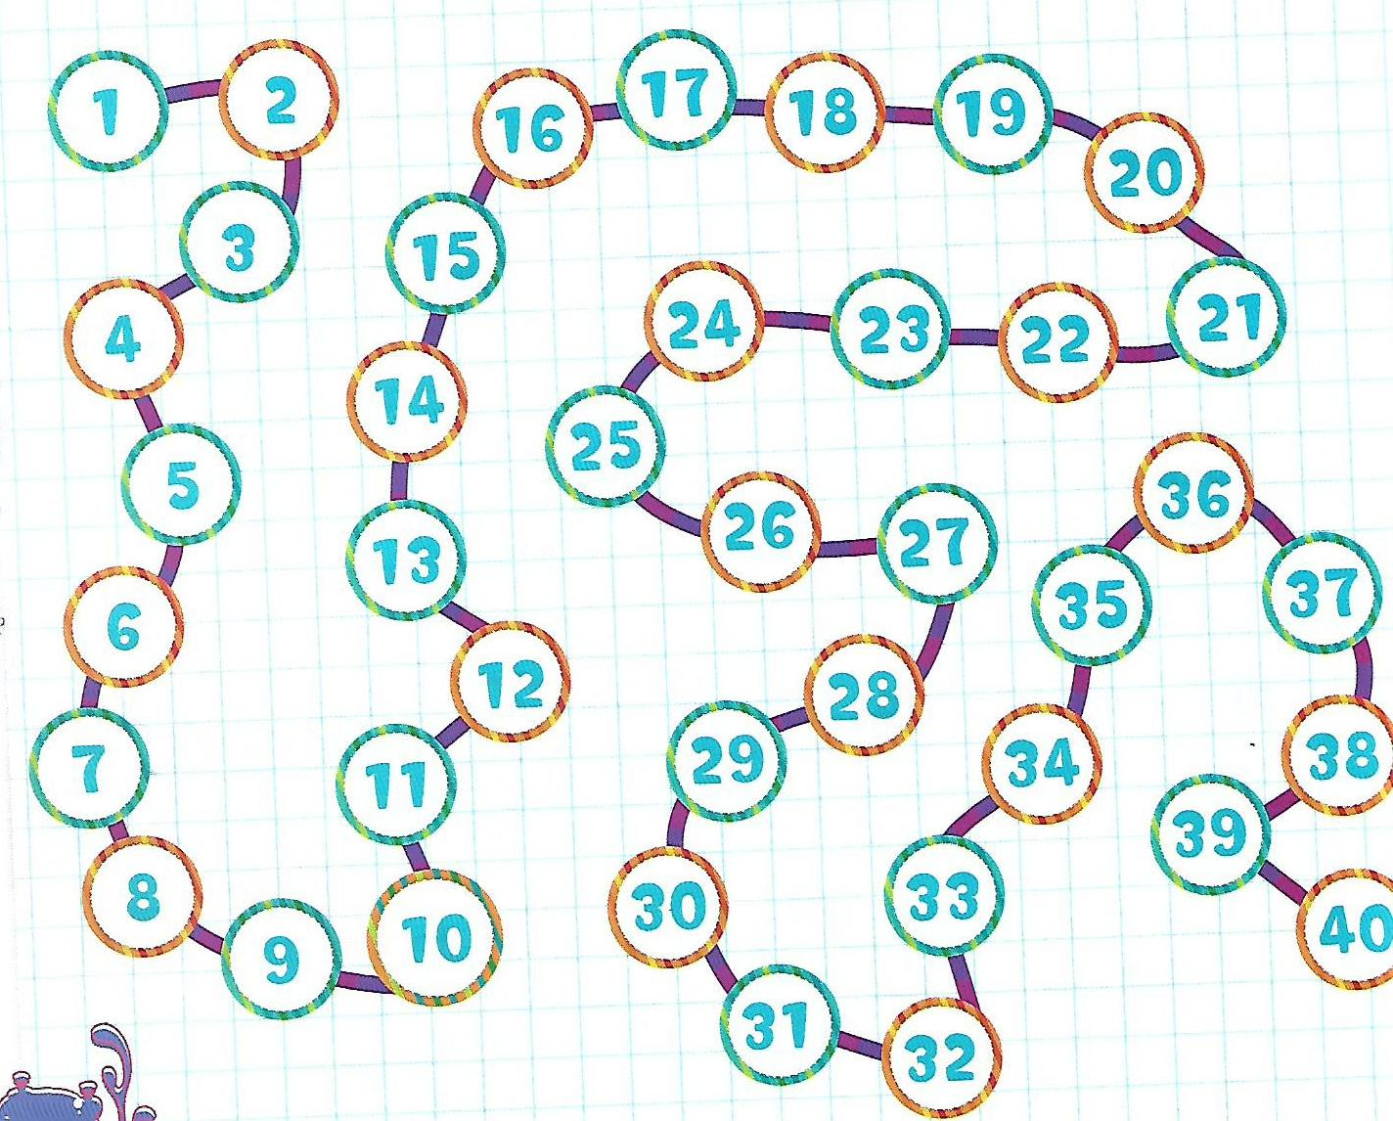
Escribo los materiales que usé en este juego.
Trazar línea larga.
---------------------------------------------------------------------------------------------------------
JUEVES 30 DE JUNIO.
PASAPORTE: DECIR 2 NÚMEROS QUE ESTÉN ENTRE EL 18 Y EL 24.
Ayer jugamos a la Oca y dependiendo lo que saliera en la moneda avanzábamos o retrocedíamos un lugar.
Trabajamos oralmente.
Si estoy en el 5 y sale cara (+1) ¿A qué número me toca ir?, ¿Si sale cruz?
COMPLETÁ A TABLA.

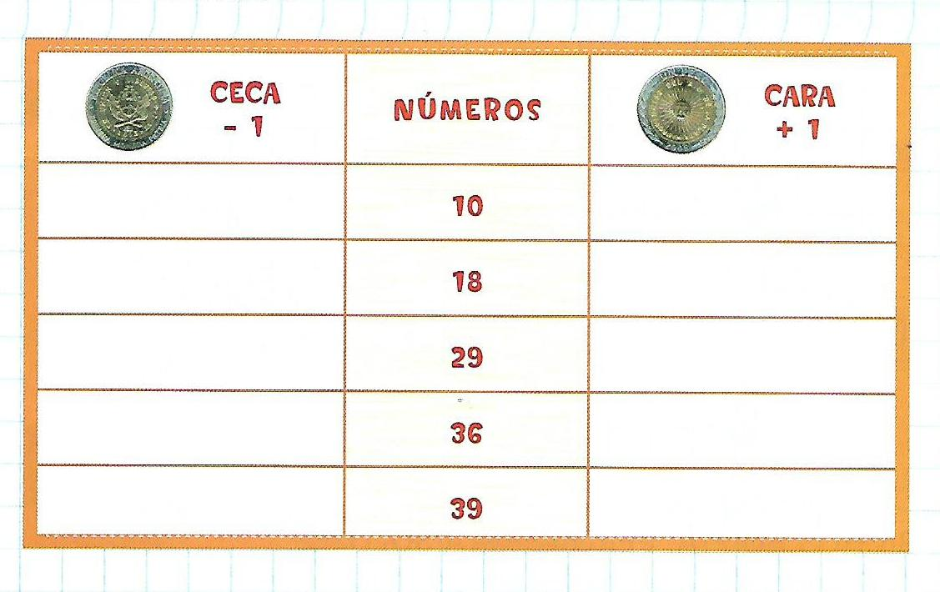
PARA REFLEXIONAR ENTRE TODOS ¿QUÉ SUCEDE CUANDO TENGO QUE SUMAR O RESTAR 1?
Trazar línea larga.

VIERNES 31 DE JULIO.
PASAPORTE: EL NÚMERO ANTERIOR DE…
EL SIGUIENTE DE …
¡Último día del mes!
Al igual que los números los meses del año también tienen un orden. Hoy termina Julio, ¿Alguien sabe cuál mes es el siguiente?
Les voy a dar una ayuda… Si ordenan estás letras los descubren.
O T A S G O

COMPLETAMOS EL CALENDARIO.

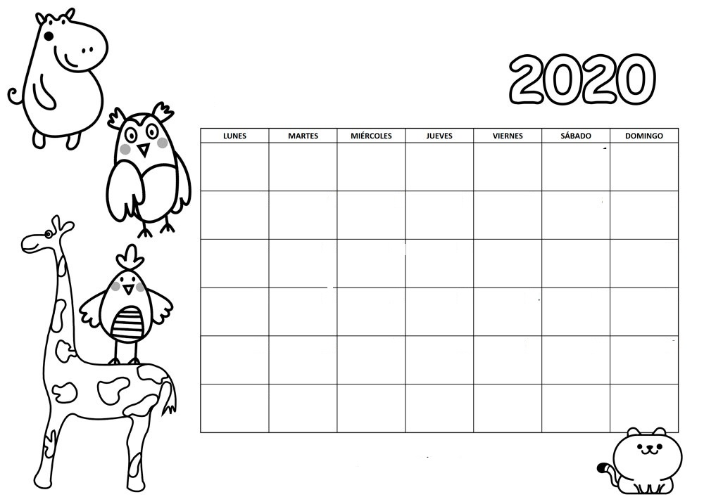

ANOTAMOS ALGUNAS FECHAS IMPORTANTES.
CUMPLEAÑOS
FECHAS PATRIAS
DÍA DEL NIÑO
*PEGAR EL CALENDARIO DE AGOSTO EN EL CUADERNO.
Trazar línea larga.
------------------------------------------------------------------------------------------------------------
LUNES 3 DE AGOSTO.
PASAPORTE: TRAER UNA CUCHARA DE SOPA.

A MIRAR CON ATENCIÓN Y DEDICACIÓN PARA DESCUBRIR ESTE Y SACAR TU DEDUCCIÓN.
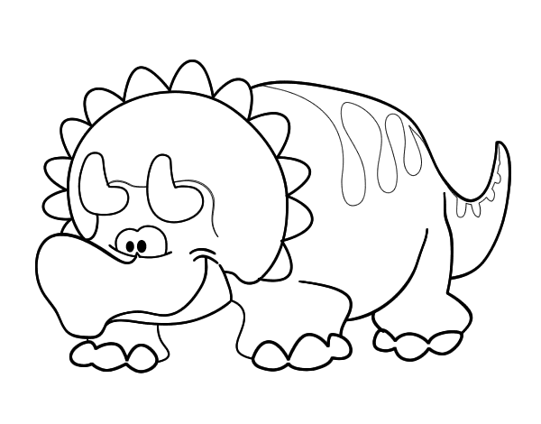
¿QUÉ TIENEN EN COMÚN TODOS ESTOS ELEMENTOS?
¡¡SÍ, LA LETRA D! PENSEMOS OTRAS PALABRAS QUE COMIENZAN COMO ELLAS.

DECORÁ LA LETRA CON DIBUJOS QUE COMIENZAN CON LA D DE DINOSAURIO. LUEGO ESCRIBILOS EN EL CUADERNO
Trazar línea larga.
------------------------------------------------------------------------------------------------------------

